Offene Fragen
Die Arbeitslosenversicherung – Teil 1
Aufgabe: Bitte beantworten Sie die nachfolgenden Fragen mit Hilfe der Wortwolke.
1. Unter welchen Voraussetzungen erhält man Arbeitslosengeld I?
Klicken oder tippen Sie hier, um Text einzugeben.
2. Wie lange erhält man Arbeitslosengeld I abhängig vom Alter und den Beitragszahlungen?
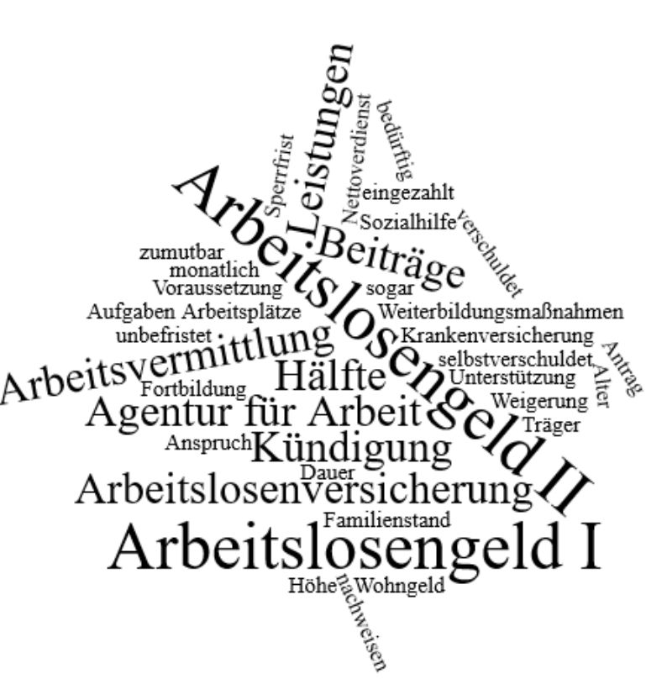
Klicken oder tippen Sie hier, um Text einzugeben.
3. Wie hoch ist in der Regel das Arbeitslosengeld gemessen am Nettoverdienst?
Klicken oder tippen Sie hier, um Text einzugeben.
4. Wer erhält „Arbeitslosengeld II“?
Klicken oder tippen Sie hier, um Text einzugeben.
5. Unter welchen Voraussetzungen kann Arbeitslosengeld II gewährt werden?
Klicken oder tippen Sie hier, um Text einzugeben.
6. Wie hoch fällt das Arbeitslosengeld II aus und mit welchen weiteren Leistungen ist es verbunden?
Klicken oder tippen Sie hier, um Text einzugeben.
7. Für welche Zeit wird Arbeitslosengeld II gezahlt?
Klicken oder tippen Sie hier, um Text einzugeben.
8. Was versteht man unter einer Sperrfrist?
Klicken oder tippen Sie hier, um Text einzugeben.
9. Welche Ursachen können zu einer Sperrfrist führen?
Klicken oder tippen Sie hier, um Text einzugeben.

